Resolución del Pleno del Instituto de Transparencia, Acceso a la Información Pública y Protección de Datos Personales del Estado de México y Municipios, con domicilio en Metepec, Estado de México; de fecha catorce (14) de diciembre de dos mil veintidós.

VISTO el expediente electrónico formado con motivo del recurso de revisión 08013/INFOEM/IP/RR/2022, promovido por XXXX XXXX XXXXX, quien en lo sucesivo se identificará como EL RECURRENTE, en contra de la respuesta del Ayuntamiento de Cuautitlán, en lo sucesivo el SUJETO OBLIGADO, por lo que se procede a dictar la presente resolución, con base en los siguientes:

ANTECEDENTES

- El veintiocho (28) de marzo de dos mil veintidós, EL RECURRENTE, ante el SUJETO OBLIGADO vía Sistema de Acceso a la Información Mexiquense (SAIMEX), presentó una solicitud de información registrada con el número 00154/CUAUTIT/IP/2022, mediante la cual solicitó lo siguiente:

“1. ¿A cuanto asciende la deuda total del municipio? Especificar conceptos, nombres de acreedores y montos de deuda, incluyendo deuda por pago de compras, proveedores y juicios (Civiles, mercantiles, laborales y otros) 2. ¿Cuántos elementos de seguridad por cada 1000 habitantes tiene el municipio? 3. ¿Cuántos elementos son en total? 4. ¿Cuántos elementos se encuentran comisionados a labores distintas a la prevención del delito y seguridad pública? ¿Cuántos tienen función de escolta y cuantos estan comisionados al resguardo de instalaciones municipales? 5. ¿Cuentan los elementos de seguridad con el equipo básico y en qué consiste? 6. ¿El municipio está implementando el Servicio Profesional de Carrera Policial? 7. ¿Lleva a cabo el municipio acciones tendientes al cumplimiento de los exámenes de control de confianza? Y ¿Cuándo se realizaron los últimos? 8. ¿Existe y se opera un Comisión de Honor y Justicia de los cuerpos de Seguridad Pública? ¿Quiénes la integran? Numero, Nombres, cargos y sueldos y fecha de última sesión 9. ¿Se cuenta con indicadores de medición y seguimiento del personal de policía municipal con participación de instancias ciudadanas? 10. ¿El municipio ha gestionado la incorporación de sus elementos de seguridad a la licencia colectiva para la portación de armamento? 11. ¿Se cuenta con la información referente a la incidencia de delitos y de faltas administrativas? Favor de anexar información desde enero 2022 a la fecha de recepción de la presente 12. ¿Se operan programas para la prevención de conductas antisociales? 13. ¿Se tiene coordinación interinstitucional con otros órdenes de gobierno en materia de seguridad pública y de qué forma? 14. ¿Se cuenta con índices e identificación de zonas conflictivas y cual es la metodología? 15. ¿Se cuenta con un programa de atención especializada para zonas conflictivas?” (Sic)

- Se eligió como modalidad de entrega a través de la plataforma digital Sistema de Acceso a la Información Mexiquense (SAIMEX).

- El veintiuno (21) de abril de dos mil veintidós, se realizó un requerimiento al servidor público habilitado.

- El veintiséis (26) de abril de dos mil veintidós, el SUJETO OBLIGADO dio respuesta a la solicitud de información en los siguientes términos:

Cuautitlán, México a 26 de Abril de 2022
Nombre del solicitante: C. Solicitante
Folio de la solicitud: 00154/CUAUTIT/IP/2022
En respuesta a la solicitud recibida, nos permitimos hacer de su conocimiento que con fundamento en el artículo 53, Fracciones: II, V y VI de la Ley de Transparencia y Acceso a la Información Pública del Estado de México y Municipios, le contestamos que:
Buenas tardes, me permito brindar la información solicitada mediante la solicitud con folio 00154/CUAUTIT/IP/2022. Adjunto archivo.

A la respuesta se adjuntaron los archivos que se describen a continuación:

- RESPUESTA 00154-CUAUTIT-IP-2022 TESORERIA.pdf consta los siguientes tres oficios:

- Oficio con número ST/UT/644/2022, suscrito por el Titular de la Unidad de Transparencia y dirigido al Tesorero Municipal para que dé respuesta a la solicitud de información;
- Oficio TMC/JFMC/0444/2022, de fecha siete de abril de dos mil veintidós, suscrito por el Tesorero Municipal, mediante el cual refiere dar respuesta al punto uno de la solicitud; y
- Oficio TMC/JFMC/449/2022 fe fecha doce de abril de dos mil veintidós suscrito por el Tesorero Municipal mediante el cual manifestó referente al punto uno de la solicitud que actualmente se está realizando el registro contable de los egresos, una vez cerrado el trimestre se contará con las cifras reales.

- RESPUESTA 00154-CUAUTIT-IP-2022 SEGURIDAD PUBLICA.pdf consta de los siguientes tres oficios:

- Oficio ST/UT/645/2022 de fecha uno de abril de dos mil veintidós, suscrito por el Titular de la Unidad de Transparencia y dirigido al Director de Seguridad Pública y Tránsito Municipal para que dé respuesta a la solicitud de información;
- Oficio ST/UT/645/2022 de fecha uno de abril de dos mil veintidós, suscrito por el Titular de la Unidad de Transparencia y dirigido al Director de Seguridad Pública y Tránsito Municipal para que dé respuesta a la solicitud de información; y
- Oficio DSPYTM/JCO/673/2022 de fecha siete de abril de dos mil veintidós suscrito por el Subdirector Jurídico de la Dirección de Seguridad Pública y Tránsito Municipal mediante el cual remitió respuesta del punto dos al punto quince de la solicitud de información.

- El diecisiete (17) de mayo de dos mil veintidós, EL RECURRENTE interpuso el recurso de revisión, en contra de la respuesta, señalando como:

Acto impugnado: “Se solicitó dar respuesta a la siguiente pregunta: ¿A cuánto asciende la deuda total del municipio? Especificar conceptos, nombres de acreedores y montos de deuda, incluyendo deuda por pago de compras, proveedores y juicios (Civiles, mercantiles, laborales y otros) Dando como respuesta: Al respecto hago de su conocimiento que actualmente se está realizando el registro contable de los egresos, una vez que lo del trimestre se contará con las cifras reales. Siendo esta una respuesta inválida, ya que es información que se debe tener en todo momento o por lo menos un aproximado.” (Sic)

Razones o Motivos de inconformidad: “Basándome en los artículos siguientes:24 y 92 de la LEY DE TRANSPARENCIA Y ACCESO A LA INFORMACIÓN PÚBLICA DEL ESTADO DE MÉXICO Y MUNICIPIOS, dónde se establece que: Artículo 24. Para el cumplimiento de los objetivos de esta Ley, los sujetos obligados deberán cumplir con las siguientes obligaciones, según corresponda, de acuerdo a su naturaleza: IV. Constituir y mantener actualizados sus sistemas de archivos y gestión documental, conforme a la normatividad aplicable; XI. Dar acceso a la información pública que le sea requerida, en los términos de la Ley General, esta Ley y demás disposiciones jurídicas aplicables; XII. Publicar y mantener actualizada la información relativa a las obligaciones generales de transparencia previstas en la presente Ley o determinadas así por el Instituto, y en general aquella que sea de interés público; Artículo 92. Los sujetos obligados deberán poner a disposición del público de manera permanente y actualizada de forma sencilla, precisa y entendible, en los respectivos medios electrónicos, de acuerdo con sus facultades, atribuciones, funciones u objeto social, según corresponda, la información, por lo menos, de los temas, documentos y políticas que a continuación se señalan: XXV. La información financiera sobre el presupuesto asignado, así como los informes del ejercicio trimestral del gasto, en términos de la Ley General de Contabilidad Gubernamental y demás disposiciones jurídicas aplicables; De esta manera hago saber mi inconformidad respecto a las respuesta dada, ya que está establecido en los artículos citados que es información que se debería tener ya registrada y actualizada.” (Sic).

- Se registró el recurso de revisión bajo el número de expediente al rubro indicado, asimismo con fundamento en lo dispuesto por el artículo 185 fracción I de la Ley de Transparencia y Acceso a la Información Pública del Estado de México y Municipios se turnó a la Comisionada María del Rosario Mejía Ayala, con el objeto de su análisis.

- El Comisionado Ponente con fundamento en lo dispuesto por el artículo 185 fracción II de la ley de la materia, a través del acuerdo de admisión del veinte (20) de mayo de dos mil veintidós, puso a disposición de las partes el expediente electrónico vía SAIMEX a efecto de que en un plazo máximo de siete días manifestaran lo que a derecho convinieran, ofrecieran pruebas y alegatos según corresponda al caso concreto, de esta forma para que el SUJETO OBLIGADO presentara el informe justificado procedente.

- De las constancias en el expediente electrónico SAIMEX, se advierte que el particular no realizó manifestaciones, no ofreció pruebas o alegatos que convinieran a su derecho convinieran; por su parte, el Sujeto Obligado no remitió informe justificado.

- El siete (07) de diciembre de dos mil veintidós, se notificó el acuerdo mediante el cual se decretó el cierre de instrucción y la ampliación de plazo para emitir resolución.

- Este organismo garante no pasa por alto justificar, que la dilación en la resolución del presente asunto encuentra justificación en el alto número de recursos de revisión recibidos dentro del primer semestre del año dos mil veintidós, que, en comparación con los recibidos el año pasado dentro del mismo periodo, se ha incrementado aproximadamente un 400% el número de medios de impugnación que deben resolverse por este Instituto, circunstancia atípica que ha rebasado las capacidades técnicas y humanas del personal encargado de la proyección de las resoluciones a dichos medios de impugnación.

- Por ello, es menester precisar que si bien se ha excedido el plazo para resolver el presente medio de impugnación, de conformidad con la ley de la materia, dicha dilación es de carácter excepcional y se encuentra justificada en los elementos para medir la razonabilidad del plazo de resolución de asuntos conforme a los parámetros establecidos por diversos órganos jurisdiccionales federales, aplicables también en procedimientos análogos, como el que nos ocupa.

- Así, en términos de lo que establecen los artículos 8.1 y 25 de la Convención Americana sobre Derechos Humanos, los recursos deben ser sencillos y resolverse en el menor tiempo posible, tomando en consideración la dilación total del procedimiento; esto es, en un plazo razonable.

- En ese sentido, el legislador fijó los términos procesales en las leyes, de manera general, sin que pudiera prever la variada gama de casos que son resueltos por los órganos jurisdiccionales o cuasi jurisdiccionales, tanto por la complejidad de los hechos, como por el número de casos que conocen.

- Por ello, excepcionalmente, si un asunto es resuelto con posterioridad a los plazos señalados por la norma debe analizarse la razonabilidad de dicha dilación atendiendo a los siguientes criterios:

- Complejidad del Asunto: La complejidad de la prueba, la pluralidad de sujetos procesales, el tiempo transcurrido, las características y contexto del recurso.

- Actividad Procesal del interesado. Acciones u omisiones del interesado.

- Conducta de la Autoridad: Las Acciones u omisiones realizadas en el procedimiento. Así como si la autoridad actuó con la debida diligencia.

d) La afectación generada en la situación jurídica de la persona involucrada en el proceso: Violación a sus derechos humanos.

- De modo que, cuando se trate de un asunto excepcional, por alguna o todas las características mencionadas o bien, cuando el ingreso de asuntos al órgano jurisdiccional o cuasi jurisdiccional respectivo supere notoriamente al que podría considerarse normal, debe concluirse que es una excluyente de responsabilidad en relación con la actuación del funcionario, como ha acontecido en el caso que nos ocupa.

- Argumento que encuentra sustento en la jurisprudencia P./J. 32/92 emitida por el Pleno de la Suprema Corte de Justicia de la Nación de rubro “TÉRMINOS PROCESALES. PARA DETERMINAR SI UN FUNCIONARIO JUDICIAL ACTUÓ INDEBIDAMENTE POR NO RESPETARLOS SE DEBE ATENDER AL PRESUPUESTO QUE CONSIDERÓ EL LEGISLADOR AL FIJARLOS Y LAS CARACTERÍSTICAS DEL CASO.”, visible en la Gaceta del Seminario Judicial de la Federación con el registro digital 205635.

- Razones por las cuales cabe concluir que, la resolución al recurso de revisión se solventa hasta esta fecha, debido a que existe una excesiva carga de trabajo en desproporción a la capacidad de los recursos materiales y humanos con que cuenta este Instituto para atender la enorme demanda de usuarios que acuden para que se les garantice su Derecho de acceso a la información Pública y Protección de Datos Personales, aunado a la complejidad de los hechos a los que se refieren, así como al volumen del expediente, la extensión de los escritos y pruebas aportadas y desahogadas por las partes; lo que impide la tramitación de los recursos dentro de los términos legales previamente establecidos por la Ley, por tratarse de causas de fuerza mayor.

- Por ello, este organismo garante comprometido con la tutela de los derechos humanos confiados, señala que este exceso del plazo legal para resolver el presente asunto, resulta de carácter excepcional.

- Al respecto, también son de considerar los criterios sostenidos por el Cuarto Tribunal Colegiado en Materia Administrativa del Primer Circuito, cuyos rubros y datos de identificación son los siguientes:

“PLAZO RAZONABLE PARA RESOLVER. DIMENSIÓN Y EFECTOS DE ESTE CONCEPTO CUANDO SE ADUCE EXCESIVA CARGA DE TRABAJO.” consultable en el Seminario Judicial de la Federación y su gaceta, con el registro digital 2002351.

“PLAZO RAZONABLE PARA RESOLVER. CONCEPTO Y ELEMENTOS QUE LO INTEGRAN A LA LUZ DEL DERECHO INTERNACIONAL DE LOS DERECHOS HUMANOS.”, visible en el Seminario Judicial de la Federación y su gaceta, con el registro digital 2002350.

- Por ello, este Organismo Garante comprometido con la tutela de los derechos humanos confiados, señala que este exceso de plazo legal para resolver el presente asunto, resulta de carácter excepcional.

CONSIDERANDO

PRIMERO. De la competencia

- Este Instituto de Transparencia, Acceso a la Información Pública y Protección de Datos Personales del Estado de México y Municipios, es competente para conocer y resolver del presente recurso de conformidad con el artículo: 6, apartado A, de la Constitución Política de los Estados Unidos Mexicanos; 5, párrafos trigésimo, trigésimo primero y trigésimo segundo, fracciones I, II, III, IV y V de la Constitución Política del Estado Libre y Soberano de México; 1, 3 fracción I, 82, 97, 98, 119, 123, 124, 127, 128 y 133 Ley de Protección de Datos Personales en Posesión de Sujetos Obligados del Estado de México y Municipios; y 10, 7, 9 fracciones I y XXIV, y 11 del Reglamento Interior del Instituto de Transparencia, Acceso a la Información Pública y Protección de Datos Personales del Estado de México y Municipios.

SEGUNDO. De la oportunidad y procedencia.

- El medio de impugnación fue presentado a través del SAIMEX, en el formato previamente aprobado para tal efecto y dentro del plazo legal de quince días hábiles otorgados; siendo así que el SUJETO OBLIGADO entregó respuesta a la solicitud el día veintiséis (26) de abril de dos mil veintidós, de tal forma que el plazo para interponer el recurso de revisión transcurrió del veintisiete (27) de abril al dieciocho (18) de mayo de dos mil veintidós; en consecuencia, presentó su inconformidad el día diecisiete (17) de mayo del presente año, por lo que se encuentra dentro de los márgenes temporales previstos en el artículo 178 de la Ley de Transparencia y Acceso a la Información Pública del Estado de México y Municipios vigente.

- Por otro lado, el escrito contiene las formalidades previstas por el artículo 180 último párrafo de la Ley de la materia actual, por lo que es procedente que este Instituto de Transparencia, Acceso a la Información Pública y Protección de Datos Personales del Estado de México y Municipios, conozca y resuelva el presente recurso.

TERCERO. Planteamiento de la Litis.

- El particular solicitó:

- ¿A cuánto asciende la deuda total del municipio? Especificar conceptos, nombres de acreedores y montos de deuda, incluyendo deuda por pago de compras, proveedores y juicios (Civiles, mercantiles, laborales y otros)
- ¿Cuántos elementos de seguridad por cada 1000 habitantes tiene el municipio?
- ¿Cuántos elementos son en total?
- ¿Cuántos elementos se encuentran comisionados a labores distintas a la prevención del delito y seguridad pública? ¿Cuántos tienen función de escolta y cuantos están comisionados al resguardo de instalaciones municipales?
- ¿Cuentan los elementos de seguridad con el equipo básico y en qué consiste?
- ¿El municipio está implementando el Servicio Profesional de Carrera Policial?
- ¿Lleva a cabo el municipio acciones tendientes al cumplimiento de los exámenes de control de confianza? Y ¿Cuándo se realizaron los últimos?
- ¿Existe y se opera un Comisión de Honor y Justicia de los cuerpos de Seguridad Pública? ¿Quiénes la integran? Número, Nombres, cargos y sueldos y fecha de última sesión
- ¿Se cuenta con indicadores de medición y seguimiento del personal de policía municipal con participación de instancias ciudadanas?
- ¿El municipio ha gestionado la incorporación de sus elementos de seguridad a la licencia colectiva para la portación de armamento?
- ¿Se cuenta con la información referente a la incidencia de delitos y de faltas administrativas? Favor de anexar información desde enero 2022 a la fecha de recepción de la presente
- ¿Se operan programas para la prevención de conductas antisociales?
- ¿Se tiene coordinación interinstitucional con otros órdenes de gobierno en materia de seguridad pública y de qué forma?
- ¿Se cuenta con índices e identificación de zonas conflictivas y cuál es la metodología?
- ¿Se cuenta con un programa de atención especializada para zonas conflictivas?

- En respuesta, el Sujeto Obligado adjunto oficios de respuesta del Tesorero Municipal y del Director de Seguridad Pública y Tránsito Municipal. Derivado de la respuesta, el particular interpuso recurso de revisión mediante el cual manifestó, como razones y motivos de inconformidad, de forma medular, la entrega de la información incompleta.

- En consecuencia, la Litis a resolver en este recurso, se circunscribe a determinar si la respuesta colma con lo solicitado o si se actualiza las causales de procedencia previstas en el artículo 179, fracción I y V de la Ley de Transparencia y Acceso a la Información Pública del Estado de México y Municipios; que establece la negativa de la información y la entrega de la información incompleta.

CUARTO. Del estudio y resolución del recurso de revisión.

- Del derecho de acceso a la información.

- El Derecho de Acceso a la Información Pública, es un derecho humano reconocido en el Pacto de Derechos Civiles y Políticos en su artículo 19.2; en la Convención Americana sobre Derechos Humanos en su artículo 13.1; en el artículo sexto de la Constitución Política de los Estados Unidos Mexicanos y en el artículo quinto de la Particular del Estado de México.

- Definiendo el Derecho de Acceso a la Información Pública como: La igualdad de oportunidades para recibir, buscar e impartir informaciónen posesión de cualquier autoridad, entidad, órgano y organismo de los poderes Ejecutivo, Legislativo y Judicial, órganos autónomos, partidos políticos, fideicomisos y fondos públicos, así como de cualquier persona física, moral o sindicato que reciba y ejerza recursos públicos o realice actos de autoridad en el ámbito federal, estatal y municipal,que se constituye como una herramienta fundamental para ejercer el control democrático de las gestiones estatales, de forma tal que puedan cuestionar, indagar y considerar si se está dando un adecuado cumplimiento a las funciones públicas,fomentando la transparencia de las actividades estatales y promoviendo la responsabilidad de los funcionarios sobre su gestión pública,que permite saber qué están haciendo los gobiernos por sus pueblos, sin lo cual la verdad languidecería y la participación en el gobierno permanecería fragmentada.

- En México, además de los derechos, están reconocidas las garantías para su protección, en ese sentido el párrafo tercero de artículo primero de la Constitución Política de los Estados Unidos Mexicanos, dispone lo siguiente:

“Artículo 1.-
(…)
Todas las autoridades, en el ámbito de sus competencias, tienen la obligación de promover, respetar, proteger y garantizar los derechos humanos de conformidad con los principios de universalidad, interdependencia, indivisibilidad y progresividad. En consecuencia, el Estado deberá prevenir, investigar, sancionar y reparar las violaciones a los derechos humanos, en los términos que establezca la ley.
(…)”.
(Énfasis Añadido)

- Por lo anterior, se deduce que el Derecho de Acceso a la Información Pública es un Derecho Humano de Fuente Internacional y Constitucionalmente reconocido. Además del derecho, también se reconocen garantías para su protección, lo que vincula con el mandato del párrafo tercero de mismo artículo.

- Así, conforme a la Constitución Política de las Estado Unidos Mexicanos y la Constitución Política del Estado Libre y Soberano de México respectivamente, el cumplimiento de las garantías primarias, entendidas como obligaciones inmediatamente relacionadas con el Derecho de Acceso a la Información Pública, permiten que todas las autoridades, en el ámbito de sus atribuciones lo respeten, protejan y garanticen.

Constitución Política de los Estados Unidos Mexicanos
“Artículo 6. …
…
Para efectos de lo dispuesto en el presente artículo se observará lo siguiente:
A. Para el ejercicio del derecho de acceso a la información, la Federación y las entidades federativas, en el ámbito de sus respectivas competencias, se regirán por los siguientes principios y bases:
I. Toda la información en posesión de cualquier autoridad, entidad, órgano y organismo de los Poderes Ejecutivo, Legislativo y Judicial, órganos autónomos, partidos políticos, fideicomisos y fondos públicos, así como de cualquier persona física, moral o sindicato que reciba y ejerza recursos públicos o realice actos de autoridad en el ámbito federal, estatal y municipal, es pública y sólo podrá ser reservada temporalmente por razones de interés público y seguridad nacional, en los términos que fijen las leyes. En la interpretación de este derecho deberá prevalecer el principio de máxima publicidad. Los sujetos obligados deberán documentar todo acto que derive del ejercicio de sus facultades, competencias o funciones, la ley determinará los supuestos específicos bajo los cuales procederá la declaración de inexistencia de la información.”
(Énfasis añadido)

Constitución Política del Estado Libre y Soberano de México
“Artículo 5.- …
…
El derecho a la información será garantizado por el Estado. La ley establecerá las previsiones que permitan asegurar la protección, el respeto y la difusión de este derecho.
Para garantizar el ejercicio del derecho de transparencia, acceso a la información pública y protección de datos personales, los poderes públicos y los organismos autónomos, transparentarán sus acciones, en términos de las disposiciones aplicables, la información será oportuna, clara, veraz y de fácil acceso.
Este derecho se regirá por los principios y bases siguientes:
I. Toda la información en posesión de cualquier autoridad, entidad, órgano y organismos de los Poderes Ejecutivo, Legislativo y Judicial, órganos autónomos, partidos políticos, fideicomisos y fondos públicos estatales y municipales, así como del gobierno y de la administración pública municipal y sus organismos descentralizados, asimismo de cualquier persona física, jurídica colectiva o sindicato que reciba y ejerza recursos públicos o realice actos de autoridad en el ámbito estatal y municipal, es pública y sólo podrá ser reservada temporalmente por razones previstas en la Constitución Política de los Estados Unidos Mexicanos de interés público y seguridad, en los términos que fijen las leyes. En la interpretación de este derecho deberá prevalecer el principio de máxima publicidad. Los sujetos obligados deberán documentar todo acto que derive del ejercicio de sus facultades, competencias o funciones, la ley determinará los supuestos específicos bajo los cuales procederá la declaración de inexistencia de la información.”
(Énfasis añadido)

- Según el artículo 150 de la Ley de Transparencia del Estado, la solicitud es la garantía primaria del Derecho de Acceso a la Información, además, establece que se regirá por los principios de simplicidad, rapidez gratuidad del procedimiento, auxilio y orientación a los particulares, contemplando el derecho de las personas con discapacidad y hablantes de lengua indígena.

- El Derecho de Acceso a la Información se garantiza y respeta oportunamente, y según lo que dispone la Ley, las solicitudes de acceso a la información.

- Así entonces, se procede analizar, en primer lugar, si el SUJETO OBLIGADO al atender la solicitud de acceso a la información, satisfizo la garantía primaria del derecho según lo dispuesto por el artículo 150 de la Ley de Transparencia y Acceso a la Información Pública del Estado de México y Municipios y en segundo término si cumplió con su deber de respetar y garantizar el derecho, entregando toda la información solicitada.

II. De la información solicitada y la respuesta del Sujeto Obligado.

- Se procede analizar el contenido íntegro de las actuaciones que obran en el expediente electrónico, y así este Órgano Garante dicte la resolución correspondiente, apegándose en todo momento al principio de máxima publicidad de acuerdo con lo establecido en el artículo 8 de la Ley de Transparencia y Acceso a la Información Pública del Estado de México y Municipios.

- En este caso, el particular solicitó:

- ¿A cuánto asciende la deuda total del municipio? Especificar conceptos, nombres de acreedores y montos de deuda, incluyendo deuda por pago de compras, proveedores y juicios (Civiles, mercantiles, laborales y otros)
- ¿Cuántos elementos de seguridad por cada 1000 habitantes tiene el municipio?
- ¿Cuántos elementos son en total?
- ¿Cuántos elementos se encuentran comisionados a labores distintas a la prevención del delito y seguridad pública? ¿Cuántos tienen función de escolta y cuantos están comisionados al resguardo de instalaciones municipales?
- ¿Cuentan los elementos de seguridad con el equipo básico y en qué consiste?
- ¿El municipio está implementando el Servicio Profesional de Carrera Policial?
- ¿Lleva a cabo el municipio acciones tendientes al cumplimiento de los exámenes de control de confianza? Y ¿Cuándo se realizaron los últimos?
- ¿Existe y se opera un Comisión de Honor y Justicia de los cuerpos de Seguridad Pública? ¿Quiénes la integran? Número, Nombres, cargos y sueldos y fecha de última sesión
- ¿Se cuenta con indicadores de medición y seguimiento del personal de policía municipal con participación de instancias ciudadanas?
- ¿El municipio ha gestionado la incorporación de sus elementos de seguridad a la licencia colectiva para la portación de armamento?
- ¿Se cuenta con la información referente a la incidencia de delitos y de faltas administrativas? Favor de anexar información desde enero 2022 a la fecha de recepción de la presente
- ¿Se operan programas para la prevención de conductas antisociales?
- ¿Se tiene coordinación interinstitucional con otros órdenes de gobierno en materia de seguridad pública y de qué forma?
- ¿Se cuenta con índices e identificación de zonas conflictivas y cuál es la metodología?
- ¿Se cuenta con un programa de atención especializada para zonas conflictivas?

- En respuesta, el Sujeto Obligado adjunto oficios del Tesorero Municipal y del Director de Seguridad Pública y Tránsito Municipal. Derivado de la respuesta, el particular interpuso recurso de revisión mediante el cual manifestó, como inconformidad “Se solicitó dar respuesta a la siguiente pregunta: ¿A cuánto asciende la deuda total del municipio? Especificar conceptos, nombres de acreedores y montos de deuda, incluyendo deuda por pago de compras, proveedores y juicios (Civiles, mercantiles, laborales y otros) Dando como respuesta: Al respecto hago de su conocimiento que actualmente se está realizando el registro contable de los egresos, una vez que lo del trimestre se contará con las cifras reales. Siendo esta una respuesta inválida, ya que es información que se debe tener en todo momento o por lo menos un aproximado.”

- Puntualizad lo anterior, se advierte se tiene que el Particular no mostró inconformidad por el total de la información remitida en respuesta; en consecuencia, los rubros que no fueron motivo de inconformidad deben declararse atendidos, pues se entiende que la parte Recurrente ésta conforme con la información entregada al no contravenir la misma.

- Sirve de Apoyo a lo anterior, por analogía la Tesis Jurisprudencial Número 3ª./J.7/91, Publicada en el Semanario Judicial de la Federación y su Gaceta bajo el número de registro 174,177, que establece lo siguiente:
“REVISIÓN EN AMPARO. LOS RESOLUTIVOS NO COMBATIDOS DEBEN DECLARARSE FIRMES. Cuando algún resolutivo de la sentencia impugnada afecta a la recurrente, y ésta no expresa agravio en contra de las consideraciones que le sirven de base, dicho resolutivo debe declararse firme. Esto es, en el caso referido, no obstante que la materia de la revisión comprende a todos los resolutivos que afectan a la recurrente, deben declararse firmes aquéllos en contra de los cuales no se formuló agravio y dicha declaración de firmeza debe reflejarse en la parte considerativa y en los resolutivos debe confirmarse la sentencia recurrida en la parte correspondiente.”
- Consecuentemente, se reitera, que la parte de la respuesta que no fue impugnada debe declararse consentida por la parte Recurrente, toda vez que no se realizaron manifestaciones de inconformidad, por lo que no pueden producirse efectos jurídicos tendentes a revocar, confirmar o modificar el acto reclamado ya que se infiere un consentimiento ante la falta de impugnación eficaz.

- Sirve de sustento a lo anterior por analogía la tesis jurisprudencial número VI.3o.C. J/60, publicada en el Semanario Judicial de la Federación y su Gaceta bajo el número de registro 176,608 que a la letra dice:

“ACTOS CONSENTIDOS. SON LOS QUE NO SE IMPUGNAN MEDIANTE EL RECURSO IDÓNEO. Debe reputarse como consentido el acto que no se impugnó por el medio establecido por la ley, ya que si se hizo uso de otro no previsto por ella o si se hace una simple manifestación de inconformidad, tales actuaciones no producen efectos jurídicos tendientes a revocar, confirmar o modificar el acto reclamado en amparo, lo que significa consentimiento del mismo por falta de impugnación eficaz.”

- Por lo que el análisis y estudio se centrará en el requerimiento referente a la deuda total del municipio.

- Primeramente, resulta necesario referir que, el artículo 6° apartado A fracción I, de la Constitución Política de los Estados Unidos Mexicanos, artículo 5 fracción I de la Constitución Política del Estado Libre y Soberano de México y el artículo 18 de la Ley de Transparencia y Acceso a la Información Pública del Estado de México y Municipios, guardan una estrecha relación, puesto que los ordenamientos citados concurren refiriendo que los Sujetos Obligados deberán documentar todo acto que se derive del ejercicio de sus facultades, competencias o funciones, considerando desde su origen la eventual publicidad y reutilización de la información que generen, posean o administren.

- Además, debemos tomar en cuenta los artículos 4 y 12, de la Ley de Transparencia y Acceso a la Información Pública del Estado de México y Municipios, los cuales establecen lo siguiente:

Artículo 4. El derecho humano de acceso a la información pública es la prerrogativa de las personas para buscar, difundir, investigar, recabar, recibir y solicitar información pública, sin necesidad de acreditar personalidad ni interés jurídico.

Toda la información generada, obtenida, adquirida, transformada, administrada o en posesión de los sujetos obligados es pública y accesible de manera permanente a cualquier persona, en los términos y condiciones que se establezcan en los tratados internacionales de los que el Estado mexicano sea parte, en la Ley General, la presente Ley y demás disposiciones de la materia, privilegiando el principio de máxima publicidad de la información. Solo podrá ser clasificada excepcionalmente como reservada temporalmente por razones de interés público, en los términos de las causas legítimas y estrictamente necesarias previstas por esta Ley.

Los sujetos obligados deben poner en práctica, políticas y programas de acceso a la información que se apeguen a criterios de publicidad, veracidad, oportunidad, precisión y suficiencia en beneficio de los solicitantes.

Artículo 12. Quienes generen, recopilen, administren, manejen, procesen, archiven o conserven información pública serán responsables de la misma en los términos de las disposiciones jurídicas aplicables.

Los sujetos obligados sólo proporcionarán la información pública que se les requiera y que obre en sus archivos y en el estado en que ésta se encuentre. La obligación de proporcionar información no comprende el procesamiento de la misma, ni el presentarla conforme al interés del solicitante; no estarán obligados a generarla, resumirla, efectuar cálculos o practicar investigaciones.

- Es así que, por un lado se tiene la obligación de documentar todos los actos que se lleven a cabo en el ejercicio de sus funciones, atribuciones y competencias, mientras que por otro, se ven impuestos por la obligación de hacer pública toda aquella información que se encuentre en su posesión en estricto apego a los principios de eficacia y máxima publicidad, sobre éste último se debe poner mayor énfasis, puesto que establece que toda la información en posesión de los Sujetos Obligados será pública, completa, oportuna y accesible, lo que permite que la ciudadanía tenga un amplio acceso sobre lo que es el actuar de las autoridades.

- Robustece lo anterior la Tesis aislada identificada con la clave I.4º.A.40 A del Cuarto Tribunal colegiado en Materia Administrativa del Primer Circuito, publicada en el Seminario Judicial de la Federación y su Gaceta en el libro XVIII, Marzo 2013, Página 1899.

ACCESO A LA INFORMACIÓN. IMPLICACIÓN DEL PRINCIPIO DE MÁXIMA PUBLICIDAD EN EL DERECHO FUNDAMENTAL RELATIVO. Del artículo 6o. de la Constitución Política de los Estados Unidos Mexicanos se advierte que el Estado Mexicano está constreñido a publicitar sus actos, pues se reconoce el derecho fundamental de los ciudadanos a acceder a la información que obra en poder de la autoridad, que como lo ha expuesto el Pleno de la Suprema Corte de Justicia de la Nación en la tesis P./J. 54/2008, publicada en el Semanario Judicial de la Federación y su Gaceta, Novena Época, Tomo XXVII, junio de 2008, página 743, de rubro: "ACCESO A LA INFORMACIÓN. SU NATURALEZA COMO GARANTÍAS INDIVIDUAL Y SOCIAL.", contiene una doble dimensión: individual y social. En su primer aspecto, cumple con la función de maximizar el campo de la autonomía personal, posibilitando el ejercicio de la libertad de expresión en un contexto de mayor diversidad de datos, voces y opiniones, mientras que en el segundo, brinda un derecho colectivo o social que tiende a revelar el empleo instrumental de la información no sólo como factor de autorrealización personal, sino como un mecanismo de control institucional, pues se trata de un derecho fundado en una de las características principales del gobierno republicano, que es la publicidad de los actos de gobierno y la transparencia en el actuar de la administración, conducente y necesaria para la rendición de cuentas. Por ello, el principio de máxima publicidad incorporado en el texto constitucional, implica para cualquier autoridad, realizar un manejo de la información bajo la premisa inicial que toda ella es pública y sólo por excepción, en los casos expresamente previstos en la legislación secundaria y justificados bajo determinadas circunstancias, se podrá clasificar como confidencial o reservada, esto es, considerarla con una calidad diversa.

CUARTO TRIBUNAL COLEGIADO EN MATERIA ADMINISTRATIVA DEL PRIMER CIRCUITO.

Amparo en revisión 257/2012. Ruth Corona Muñoz. 6 de diciembre de 2012. Unanimidad de votos. Ponente: Jean Claude Tron Petit. Secretaria: Mayra Susana Martínez López.

- Puntualizado lo anterior, conviene precisar que los Municipios del Estado de México, son Sujetos de Fiscalización de conformidad con el numeral 4, fracción II de Ley de Fiscalización Superior del Estado de México; razón por la cual, el Órgano Superior de Fiscalización del Estado de México, (OSFEM) emitió en su momento los Lineamientos para la Integración del Informe Trimestral, en términos de la fracción XI del artículo 8 de la Ley de Fiscalización Superior del Estado de México, que señala:

“Artículo 8. El Órgano Superior tendrá las siguientes atribuciones:
…
XI. Establecer los lineamientos, criterios, procedimientos, métodos y sistemas para las acciones de control y evaluación, necesarios para la fiscalización de las cuentas públicas y los informes trimestrales…” (Sic)

- De esta forma, el OSFEM emite anualmente dichos Lineamientos para definir los criterios, formatos y documentación necesaria para presentar los informes trimestrales, dentro de los cuales destacan –en relación con el análisis que nos ocupa- de manera enunciativa, más no limitativa, el estado de situación financiera contenido en el Modulo 1, Submódulo-Estado Financieros.



- Estos lineamientos son, de observancia general para todos los servidores públicos de las entidades fiscalizables que desempeñen un empleo, cargo o comisión, de cualquier naturaleza en la administración pública municipal y que manejen recursos públicos como lo son los municipios; en atención a ello, el informe trimestral deberá ser presentado al OSFEM dentro de los 20 días posteriores al término del trimestre correspondiente de acuerdo a lo establecido en el artículo 32 de la Ley de Fiscalización Superior del Estado de México, que a la letra dice:

“Artículo 32.- El Gobernador del Estado, por conducto del titular de la dependencia competente, presentará a la Legislatura la cuenta pública del Gobierno del Estado del ejercicio fiscal inmediato anterior, a más tardar el quince de mayo de cada año.
Los Presidentes Municipales presentarán a la Legislatura las cuentas públicas anuales de sus respectivos municipios, del ejercicio fiscal inmediato anterior, dentro de los quince primeros días del mes de marzo de cada año; asimismo, los informes trimestrales los deberán presentar dentro de los veinte días posteriores al término del trimestre correspondiente.”
(Énfasis añadido)
- Por ello, la información documental comprobatoria, deberá conservarse en los archivos de la entidad fiscalizada, en original y debidamente integrada en términos de los lineamientos de referencia, pues son susceptibles de revisión directa por el OSFEM; así que, dichos lineamientos se encuentran visibles en el siguiente enlace digital https://legislacion.edomex.gob.mx/sites/legislacion.edomex.gob.mx/files/files/pdf/gct/2021/mar121.pdf, destacando que dentro de los informes trimestrales que EL SUJETO OBLIGADO tiene la obligación de transparentar, se contempla el Módulo 1 para Municipios, dentro del Submódulo-Estado Financieros:

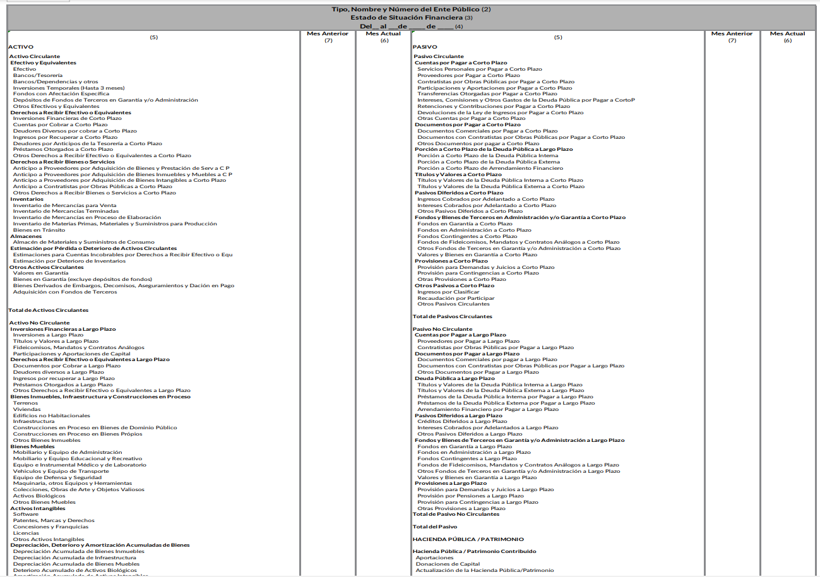
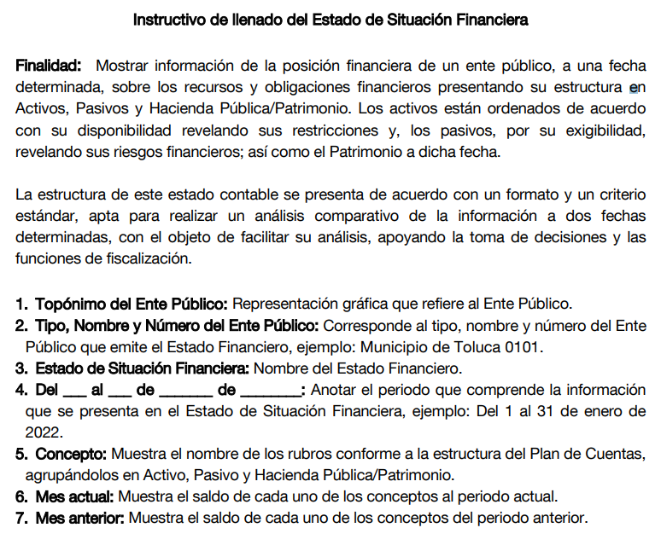
- Asimismo, de manera enunciativa mas no limitativa, la información solicitada puede estar contenida en el Submódulo-Formatos Auxiliares, Balanza de Comprobación Detallada Acumulada Trimestral:



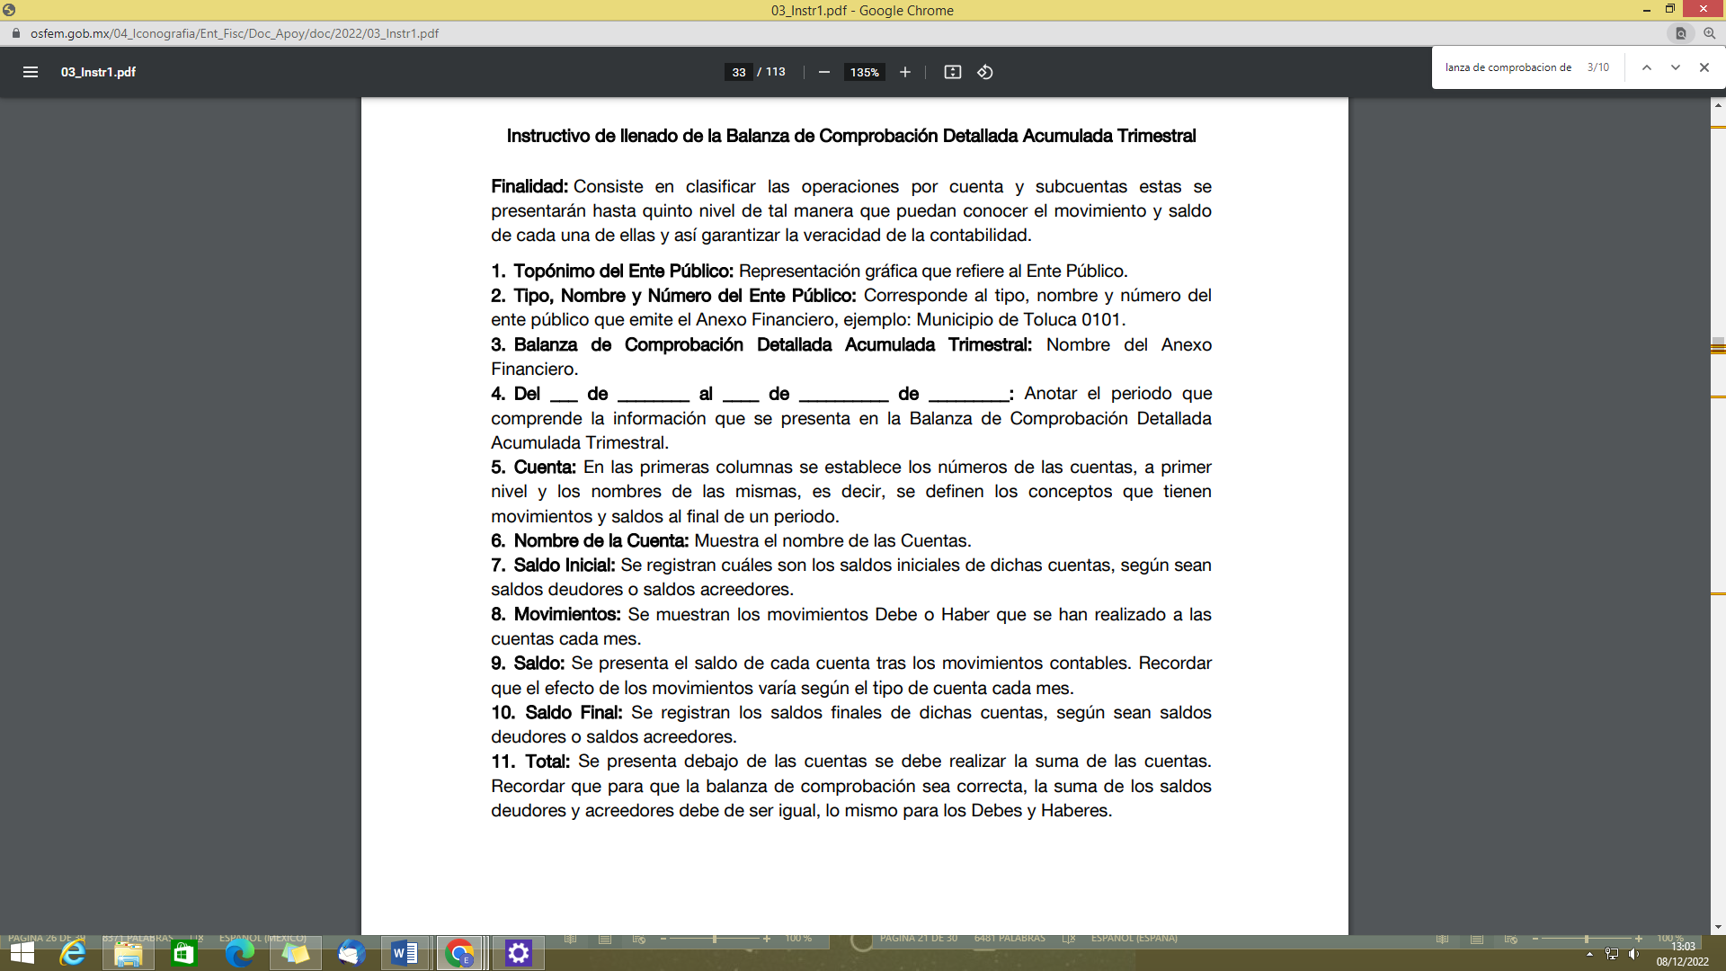

- Aunado a lo anteriormente referido, no pasa desapercibido para este órgano Garante, que la información sobre deuda pública, constituye una obligación de transparencia común, contemplada en el artículo 92, fracción XXVI de la Ley de Transparencia y Acceso a la Información Pública del Estado de México y Municipios que establece:

Capítulo II
De las Obligaciones de Transparencia Comunes

Artículo 92. Los sujetos obligados deberán poner a disposición del público de manera permanente y actualizada de forma sencilla, precisa y entendible, en los respectivos medios electrónicos, de acuerdo con sus facultades, atribuciones, funciones u objeto social, según corresponda, la información, por lo menos, de los temas, documentos y políticas que a continuación se señalan:
…
XXVI. La información relativa a la deuda pública, en términos de las disposiciones jurídicas aplicables:
Los datos de todos los financiamientos contratados, así como de los movimientos que se efectúen, en la que se incluya:

a) Los montos de financiamiento contratados;
b) Los plazos;
c) Las tasas de interés; y
d) Las garantías.

- Atento a lo anterior, resulta claro que existe fuente obligacional que constriñe al SUJETO OBLIGADO, para entregar los informes pertinentes al OSFEM, en los cuales se incluye lo referente a los estados de situación financiera del Sujeto Obligado; en consecuencia, la información solicitada por EL RECURRENTE debe obrar en los archivos del SUJETO OBLIGADO, sumando a que en la respuesta proporcionada por el mismo no manifestó lo contrario.

QUINTO. De la versión pública.

- Debe destacarse que, debido a la naturaleza de la información solicitada eventualmente pudieran obrar datos personales susceptibles de protegerse, y toda vez que este Instituto de Transparencia, Acceso a la Información Pública y Protección de Datos Personales del Estado de México tiene el deber de velar por la protección de los datos personales aun tratándose de servidores públicos y en su caso generar la versión pública de los documentos por las consideraciones que se estimen pertinentes.

- La clasificación total o parcial de la información requerida, mediante solicitud de acceso a la información pública, constituye una restricción al derecho humano de acceso a la información. Actualmente, el grave problema que enfrentamos son los Acuerdos de Clasificación de la Información que emiten los SUJETOS OBLIGADOS, ya que no observan los requisitos que deben de llevar a cabo para la realización de la clasificación de la información, tanto por la complejidad del procedimiento como por la falta de atención de los operadores jurídicos, por lo que es menester reiterar los mismos:

a) Requisitos previos. | Los artículos 100 y 122 de la Ley Estatal y de la Ley General, respectivamente, señalan que si los Sujetos Obligados determinan que la información actualiza alguno de los supuestos de clasificación, es deber de los titulares de las áreas proponer su clasificación y no del Comité de Transparencia.  Al hacerlo tienen que precisar de qué información se trata, señalando el supuesto de clasificación (confidencialidad o reserva).  Además, se debe señalar el procedimiento, de los tres que establecen los artículos 132 y 106 de la Ley Estatal y General, respectivamente.  El último de estos requisitos previos consiste en que no se pueden emitir acuerdos de carácter general ni particular, esto es, no se puede hacer un acuerdo para clasificar de manera general todos los documentos de un expediente o área, sin individualizar su análisis y tampoco se puede hacer un acuerdo por cada dato que se vaya a clasificar dentro de un documento con diez datos, por ejemplo, susceptibles de ser clasificados.
b) Supuestos de clasificación. | Las disposiciones constitucionales y legales en la materia establecen los dos supuestos generales para clasificar la información: por reserva y por confidencialidad.  Los artículos 116 y 143 de la Ley Estatal y de la Ley General, respectivamente, señalan los supuestos para que la información pueda ser clasificada como confidencial. Mientras que los artículos 105 y 130 de la Ley Estatal y de la Ley General, respectivamente, señalan que la aplicación de estos supuestos debe realizarse de manera restrictiva y limitada, por lo que debe acreditarse que se cumple con esta condición y no se pueden ampliar las excepciones o supuestos de clasificación aduciendo analogía o mayoría de razón.  El SUJETO OBLIGADO debe identificar claramente el tipo de información y hacer un juicio de subsunción o encaje para acreditar que el supuesto de hecho corresponde estrictamente con la hipótesis jurídica. Esto también lo debe de realizar el servidor público habilitado y el titular del área que administra la información.
c) Formalidades para emitir el acuerdo de clasificación. | El Comité de Transparencia, según lo dispuesto en los artículos cuenta con las facultades para aprobar, modificar o revocar la clasificación de la información que haya propuesto.  Es necesario que el acto reúna con los requisitos elementales, entre ellos, que la autoridad que va a emitir el acto de autoridad sea la legalmente facultada para ello.  La decisión de aprobar, modificar o revocar la clasificación deberá de asentarse en un documento que registre la determinación a la que se llegue después de un análisis minucioso a partir de lo propuesto por el Titular del área que administra la información, cuyo análisis debe integrarse en la agenda de los asuntos a tratar en las sesiones, se insiste, a partir de las decisiones adoptadas previamente por los titulares de áreas y que son sujetas a control, en primera instancia, por el Comité de Transparencia.
d) Requisitos de fondo del acuerdo de clasificación. | Como se ha señalado antes, al hacer el juicio de subsunción o encaje entre el supuesto de hecho y la hipótesis jurídica, se debe acreditar la estricta correspondencia entre un elemento y otro. Ahora, en esta parte del procedimiento, que se desahoga en sede del Comité de Transparencia, la ley señala que la carga de la prueba, para justificar las restricciones, corresponde a los Sujetos Obligados, por lo que deberán fundar y motivar debidamente la clasificación.  De lo anterior, se desprende que para una correcta clasificación total o parcial, esto es determinar los datos que se suprimen en las versiones públicas, es necesario fundar y motivar, de manera correcta, la clasificación; considerando que todo acto que la autoridad pronuncie en el ejercicio de sus atribuciones, debe expresar los fundamentos legales que le dieron origen y las razones por las que se deben aplicar al caso concreto.  Así, en un acto de autoridad se cumple con la debida fundamentación cuando se cita el precepto legal aplicable al caso concreto y la debida motivación cuando se expresan las razones, motivos o circunstancias que tomó en cuenta la autoridad para adecuar el hecho a los fundamentos de derecho. De este modo, la persona que se sienta afectada pueda impugnar la decisión, permitiéndole una real y auténtica defensa.  En ese mismo sentido, el numeral trigésimo tercero fracción V de los Lineamientos Generales, precisa que para motivar la clasificación se deben acreditar las circunstancias de tiempo, modo y lugar.  Ahora bien, para cada caso además de fundar y motivar, se debe identificar con claridad que datos contenidos en las documentales que son susceptibles de suprimirse, por ejemplo; Clave Única de Registro de Población (CURP), Registro Federal de Contribuyentes (R.F.C.), claves de seguros, préstamos o descuentos personales, secretos bancario, fiduciario, industrial, comercial, fiscal, bursátil y postal, cuya titularidad corresponda a particulares, entre otros.
e) Condiciones especiales de la clasificación de la información como confidencial. | Los artículos 148 y 120 de la Ley Estatal y de la Ley General, respectivamente, establecen que aun tratándose de datos personales, se podrán proporcionar, incluso sin solicitar el consentimiento de su titular.  En el caso de lo señalado en la fracción IV, será el Instituto quien deba aplicar la prueba de interés público, considerando también que como recientemente ha discutido la Suprema Corte de Justicia de la Nación, los servidores públicos nos encontramos sujetos a un régimen menor de protección.  Pero si la información que se pretende clasificar como confidencial no se encuentra en los supuestos de los artículos señalados y es posible, se deberá consultar al titular de los datos si permite o no el acceso. De no ser posible, la realización de la consulta, procede, fundando y motivando, la clasificación.

SEXTO. Decisión

- Una vez analizadas las constancias que forman el expediente electrónico, resultan fundadas las razones o motivos de inconformidad hechos valer por el RECURRENTE dentro del recurso de revisión 08013/INFOEM/IP/RR/2022, al determinarse que la información remitida en respuesta es incompleta; por ello, y con fundamento en la fracción III del numeral 186 de la Ley de Transparencia y Acceso a la Información Pública del Estado de México y Municipios, se MODIFICA la respuesta del Sujeto Obligado.

- Por lo anteriormente expuesto y fundado, este ÓRGANO GARANTE emite los siguientes:

R E S O L U T I V O S

PRIMERO. Resultan fundadas las razones o motivos de inconformidad hechos valer en el recurso de revisión 08013/INFOEM/IP/RR/2022, en términos de los Considerandos CUARTO y QUINTO de la presente resolución.

SEGUNDO. Se MODIFICA la respuesta emitida por el Ayuntamiento de Cuautitlán y se ORDENA entregar vía Sistema de Accesos a la Información Mexiquense (SAIMEX), de ser procedente en versión pública, la siguiente información:

- Documento donde conste el adeudo del Municipio de Cuautitlán, donde se aprecie concepto, nombre del acreedor y monto al veintiocho (28) de marzo de dos mil veintidós.

Para efectos de lo anterior se deberá emitir el Acuerdo del Comité de Transparencia en términos de los artículos 49 fracción VIII y 132 fracción II de la Ley de Transparencia y Acceso a la Información Pública del Estado de México y Municipios, en el que funde y motive las razones sobre los datos que se supriman o eliminen dentro del soporte documental respectivo objeto de las versiones públicas que se formulen y se ponga a disposición de la parte recurrente.

TERCERO. Notifíquese al Titular de la Unidad de Transparencia del SUJETO OBLIGADO, para que conforme a los artículos 186 último párrafo, 189 párrafo segundo y 199 de la Ley de Transparencia y Acceso a la Información Pública del Estado de México y Municipios, vigente, dé cumplimiento a lo ordenado dentro del plazo de diez días hábiles, debiendo rendir a este Instituto el informe de cumplimiento de la resolución en un plazo de tres días hábiles posteriores.

CUARTO. Notifíquese al RECURRENTE la presente resolución.

QUINTO. Se hace del conocimiento del RECURRENTE que de conformidad con lo establecido en el artículo 196 de la Ley de Transparencia y Acceso a la Información Pública del Estado de México y Municipios, en caso de que considere que la resolución le cause algún perjuicio podrá impugnarla vía juicio de amparo en los términos de las leyes aplicables.

SEXTO. De conformidad con el artículo 198 de la Ley de Transparencia y Acceso a la Información Pública del Estado de México y Municipios, de considerarlo procedente, el Sujeto Obligado de manera fundada y motivada, podrá solicitar una ampliación de plazo para el cumplimiento de la presente resolución.

ASÍ LO RESUELVE, POR UNANIMIDAD DE VOTOS, EL PLENO DEL INSTITUTO DE TRANSPARENCIA, ACCESO A LA INFORMACIÓN PÚBLICA Y PROTECCIÓN DE DATOS PERSONALES DEL ESTADO DE MÉXICO Y MUNICIPIOS, CONFORMADO POR LOS COMISIONADOS JOSÉ MARTÍNEZ VILCHIS; MARÍA DEL ROSARIO MEJÍA AYALA; SHARON CRISTINA MORALES MARTÍNEZ; LUIS GUSTAVO PARRA NORIEGA Y GUADALUPE RAMÍREZ PEÑA EN LA CUADRAGÉSIMA QUINTA SESIÓN ORDINARIA CELEBRADA EL CATORCE (14) DE DICIEMBRE DE DOS MIL VEINTIDÓS, ANTE EL SECRETARIO TÉCNICO DEL PLENO ALEXIS TAPIA RAMÍREZ.

Convención Americana sobre Derechos Humanos. Artículo 13.
Constitución Política de los Estados Unidos Mexicanos. Artículo sexto, sección A, fracción I.
Corte Interamericana de Derechos Humanos. Caso Claude Reyes y otros vs. Chile. Sentencia de 19 de septiembre de 2006. Serie C. No. 151. Párr. 86.
Ibídem. Parr. 87.
Ley de Transparencia y Acceso a la Información Pública del Estado de México y Municipios. Artículo 9. … II. Eficacia: Obligación del Instituto para tutelar, de manera efectiva, el derecho de acceso a la información; …
El precepto legal en cita establece que los Municipios son sujetos de fiscalización.
A partir del ejercicio fiscal de 2021, son informes trimestrales.
Se precisa que los lineamientos aplicables son los pertenecientes al año 2021, toda vez que al momento de que el particular formuló su solicitud, no se encontraban vigentes los correspondientes al año en curso.

